Dreieich und Regensburg, 11.02.2010

Presseinformation
frei zur Veröffentlichung ab sofort

Langsamer Steigflug des europäischen Lastschriftverfahrens

Ergebnisse des Jungfernflugs von ABK / EFiS und ibi research zeigen notwendige Nacharbeiten auf.
Beim offiziellen Start des europäischen Lastschriftverfahrens haben ABK / EFiS und ibi research an der Universität Regensburg die so genannte SEPA-Lastschrift auf Herz und Nieren getestet. Allerdings konnten nur gut zwei Drittel der Lastschriften erfolgreich eingezogen werden, da einige Banken das neue Verfahren derzeit noch nicht unterstützen. Bei den erfolgreichen Zahlungen waren die vorgeschriebenen Informationen zur Abbuchung in den Kontoauszügen der Kontoinhaber weitgehend richtig und vollständig wiedergegeben. Es wäre jedoch wünschenswert, durch zusätzliche Angaben und einheitliche Bezeichner den bezogenen Kontoinhabern die Zuordnung der Zahlung weiter zu vereinfachen.
Wie bereits beim Start der SEPA-Überweisung im Januar 2008 haben ABK / EFiS und ibi research an der Universität Regensburg auch zur Einführung der SEPA-Lastschrift einen „Jungfernflug“ durchgeführt. Insgesamt 183 Lastschriften von Konten bei 76 unterschiedlichen Banken wurden zu diesem Zweck eingereicht. Die eingezogenen Beträge kamen der Janusz-Korczak-Schule in Langen zugute.
Die Rückmeldungen hat ibi research an der Universität Regensburg anonymisiert ausgewertet und aufbereitet. Die vollständigen Ergebnisse des Jungfernflugs der SEPA-Lastschrift stehen auf der Website von ibi research zum kostenlosen Download zur Verfügung: http://www.ibi.de/sdd
„Der wesentliche Vorteil des neuen europäisch einheitlichen Lastschriftverfahrens ist, dass damit auch Beträge von Konten im europäischen Ausland per Lastschrift eingezogen werden können“, sagt Armin Gerhardt, Geschäftsführer der ABK Systeme GmbH, die gemeinsam mit ihrem Schwesterunternehmen EFiS Financial Solutions Komplettlösungen für den nationalen und internationalen Zahlungsverkehr bereitstellt. „Aufgrund unterschiedlicher nationaler Lastschriftverfahren war es beispielsweise bisher nicht möglich, Zahlungen zwischen deutschen und österreichischen Konten per Lastschrift zu tätigen.“
Bei gut einem Drittel der beteiligten Institute gilt noch: „Take off delayed“
Eine flächendeckende Erreichbarkeit von in- und ausländischen Konten mit der SEPA-Lastschrift steht derzeit jedoch noch aus. Bei 56 eingereichten Lastschriften wurde dem SEPA-Flieger die Landeerlaubnis verweigert, da die betreffenden Institute die SEPA-Lastschrift derzeit auf freiwilliger Basis noch nicht unterstützen. Ab dem 1. November 2010 sind jedoch alle Kreditinstitute zur Unterstützung der SEPA-Lastschrift verpflichtet (passiv, d.h. der Einzug von Konten des Instituts muss möglich sein).
Insgesamt 127 Lastschriften konnten erfolgreich eingezogen werden. 56 Rückmeldungen der bezogenen Kontoinhaber flossen in die Auswertung ein. Die wichtigsten Ergebnisse sind im Folgenden zusammengefasst:
Die vorgeschriebenen Informationen für den Zahlungspflichtigen waren in der Regel vorhanden.
Die Bezeichnung der Zahlung, der Empfänger, die Gläubiger-Identifikationsnummer, die Mandatsreferenz und der Verwendungszweck waren in den meisten Kontoauszügen vollständig und richtig wiedergegeben. Zweck der Gläubiger-Identifikationsnummer und der Mandatsreferenz ist es, den Empfänger bzw. das vom Zahlungspflichtigen erteilte Mandat (entspricht in etwa der Einzugsermächtigung beim deutschen Lastschriftverfahren) eindeutig zu bezeichnen.
Bei der Angabe weiterführender Informationen und den Bezeichnern besteht jedoch weiterer Verbesserungsbedarf.
Neben diesen verpflichtend vorgeschriebenen Informationen fanden sich häufig auch weiterführende Informationen auf den Kontoauszügen der Zahlungspflichten, wie z.B. die IBAN (International Bank Account Number) und der BIC (Bank Identifier Code) des Zahlungsempfängers oder die so genannte Ende-zu-Ende-Referenz, die vom Zahlungsempfänger vergeben wird. Die Janusz-Korczak-Schule war jedoch nur in gut der Hälfte der Auszüge als abweichender Auftraggeber angegeben, obwohl diese Information im SEPA-Lastschriftdatensatz an die Bank des Zahlungspflichtigen übermittelt wird. Ziel der Angabe des abweichenden Auftraggebers ist es, dem Zahlungspflichtigen die Zuordnung der Zahlung zu erleichtern, wenn Lastschriften von einem Dienstleister eingezogen werden und nicht vom Vertragspartner des Zahlungspflichtigen selbst. Es wäre daher wünschenswert, dass zukünftig mehr Banken diese Information auch auf dem Kontoauszug an ihre Kunden weitergeben.
Zudem wurde deutlich, dass die beteiligten Banken unterschiedliche Bezeichner für diese Informationen verwenden (z.B. „EREF+“, „Auftragsreferenz“ oder „Kundenreferenz“ für die Ende-zu-Ende-Referenz). Zweck dieser Bezeichner ist es, die unterschiedlichen Referenzen und Identifikationsnummern auf dem Kontoauszug voneinander abzugrenzen und eindeutig zu kennzeichnen, so dass deutlich wird, um welche Information es sich jeweils handelt. Da unterschiedliche Banken unterschiedliche Bezeichner verwenden, wird die Interpretation der Kontoauszugsdaten und die Zuordnung der Zahlung für die Zahlungspflichtigen unnötig erschwert.
Weitere Standardisierung wäre wünschenswert
„Die Ergebnisse des Jungfernflugs zeigen, dass die SEPA-Lastschrift grundsätzlich funktioniert“, fasst Dr. Thomas Krabichler von ibi research an der Universität Regensburg die Erkenntnisse zusammen. „Es wäre jedoch erstrebenswert, dass alle Banken die im Lastschrift-Datensatz enthaltenen Informationen möglichst vollständig an ihre Kunden weitergeben und dafür einheitliche Bezeichner verwenden. Hier ist eine stärkere Standardisierung erforderlich, um den Kunden das Auffinden der benötigten Informationen bzw. die automatisierte Weiterverarbeitung der Kontoauszüge zu erleichtern.“
Die vollständigen Ergebnisse des Jungfernflugs der SEPA-Lastschrift stehen auf der Website von ibi research zum kostenlosen Download zur Verfügung: http://www.ibi.de/sdd

Bildmaterial (siehe Anlage zur Pressemitteilung):
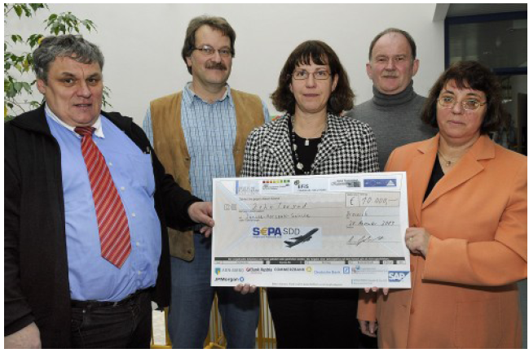
Armin Gerhardt (EFiS AG, links im Bild) übergibt den Spenden-Scheck an die Janusz-Korczak-Schule für praktisch Bildbare in Langen

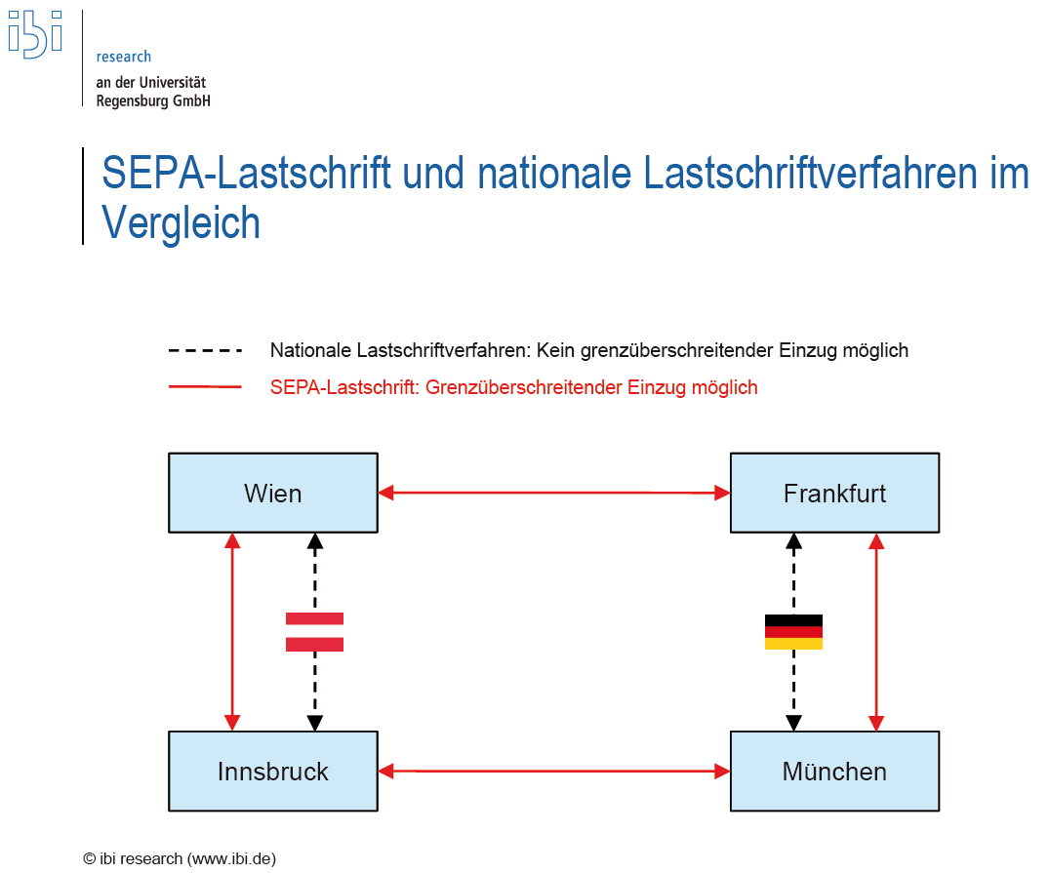
SEPA-Lastschrift und nationale Lastschriftverfahren im Vergleich

Wir freuen uns über die honorarfreie Veröffentlichung dieser Meldung.

Rezensionsexemplare der vollständigen Studie senden wir auf Anfrage gerne zu.

Über SEPA

Als „Single Euro Payments Area“ (SEPA) wird der einheitliche europäische Zahlungsverkehrsraum bezeichnet, der auf Initiative der EU-Kommission zur Verwirklichung des EU-Binnenmarkts geschaffen wird. Ziel dieses einheitlichen Zahlungsverkehrsraums ist es, die Durchführung grenzüberschreitender Euro-Zahlungen innerhalb Europas genauso einfach und zu gleichen Preisen zu ermöglichen wie auf nationaler Ebene.

Über die EFiS und ABK-Systeme
ABK-Systeme GmbH, mit Hauptsitz in Dreieich bei Frankfurt am Main, ist ein unabhängiges privates Unternehmen. Zusammen mit den Schwesterunternehmen EFiS Financial Solutions AG, Frankfurt am Main, ABK-EFiS (Schweiz) AG und dem Input seiner Kunden und Partner bildet die Gruppe im europäischen Markt einen schlagkräftigen und kompetenten Anbieter, dessen Komplettlösung im nationalen und im internationalen Zahlungsverkehr, sowohl im Clearingbereich, als auch im Bereich des elektronischen Zahlungsverkehrs, im Transaktionsprocessing, der Datenkonvertierung, der Wertlogistik und Archivierung alle Anforderungen erfüllt.
Weitere Informationen: http://www.efis.de

Über ibi research:
Seit 1993 bildet die ibi research an der Universität Regensburg GmbH eine Brücke zwischen Universität und Praxis. Das Institut forscht und berät zu Fragestellungen rund um das Thema “Finanzdienstleistungen in der Informationsgesellschaft“. ibi research arbeitet auf den Themenfeldern E-Business, IT-Governance, Internet-Vertrieb und Geschäftsprozess-Management. Zugleich bietet ibi research umfassende Beratungsleistungen zur Umsetzung der Forschungs- und Projektergebnisse an.
Seit Januar 2009 ist ibi research Träger des E-Commerce-Kompetenzzentrums Ostbayern (http://www.ecommerce-ostbayern.de) im Rahmen des vom Bundesministerium für Wirtschaft und Technologie (BMWi) geförderten Netzwerks Elektronischer Geschäftsverkehr (NEG).
Weitere Informationen: http://www.ibi.de

Kontakt:
Dr. Thomas Krabichler | Detlev Komnig
ibi research an der Universität Regensburg  Regerstr. 4  93053 Regensburg | ABK Systeme / EFiS Financial Solutions  Am Weiher 1-3  63303 Dreieich
Tel.: 0941 943-1894  Fax: 0941 94381-1894  E-Mail: sepa@ibi.de | Tel.: 06103 9872-0  Fax: 06103 9872-22  E-Mail: sepa@paymentgroup.de

